"Рассударики" - Всероссийский конкурс воспитателей
Номинация конкурса: Творческие работы и методические разработки педагогов

Название работы: нНОД «Пушистая тучка»
Автор: Зайцева Наталья Васильевна,
воспитатель I квалификационной категории
Место выполнения работы: МУНИЦИПАЛЬНОЕ БЮДЖЕТНОЕ ДОШКОЛЬНОЕ ОБРАЗОВАТЕЛЬНОЕ УЧРЕЖДЕНИЕ - ДЕТСКИЙ САД № 6 г. ТАТАРСКА
Новосибирской области

Конспект
ННОД «Пушистая тучка»
(объемная аппликация с элементами рисования)
1 младшая группа
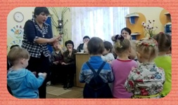
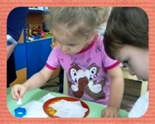

Тема: Пушистая тучка (объемная аппликация с элементами рисования)
Задачи:
1. Познакомить детей с элементами бумажной пластики: сминать кусочек салфетки в комочки и приклеивать на силуэт тучки.
2. Учить создавать образ снегопада. Закрепить умение рисовать пятнышки ватными палочками.
3. Формировать представление о белом цвете.
4. Развивать мышление, память, речь, мелкую моторику, чувство цвета и ритма.
5. Воспитывать желание сопереживать герою – снежку, интерес к созданию коллективной творческой работы, аккуратность.
Материалы, инструменты, оборудование: иллюстрация: «Зимние забавы детей», стихотворение З. Александровой: «Снежок порхает, кружится», два тонированных листа бумаги голубого цвета, с изображением тучи, бумажные кусочки салфетки белого цвета, клей, ватные палочки, гуашевая краска белого цвета, влажные салфетки. Предметы белого цвета (лист салфетки, белый котёнок) и любого другого цвета (синий кубик).

1
Содержание НОД:
Дети входят в группу, здороваются с гостями.
В.: Ребята, к нам пришло письмо. Давайте, узнаем, что в конверте. Это картинка. Посмотрите на картинку. Что вы видите?
- Какое время года нарисовано?
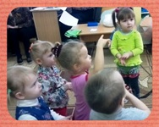
-Почему видно, что это зима?
-Каким цветом нарисован снег?
-Кто нарисован на картинке?
-Что дети держат в руке?
-Что ребята строят из снега?
-Зачем дети строят снежную горку?
В.: (читает стихотворение)
Зимой снежок порхает, кружится,
На улице бело.
И превратились лужицы
В холодное стекло.
В.: Посмотрите, на интересные предметы на столе.
Ребята, похожа ли салфетка по цвету на снег?
Похож цвет этой игрушки на снег? А кто это?
А это что за предмет? Похож кубик на белый снег? Почему не похож?
В.: Вы знаете дети, что снег белый и нарисовать снег можно белой краской. (Показ белой краски).
Игровая деятельность.
В.: А давайте сделаем снежки из белых бумажных салфеток и поиграем друг с другом.
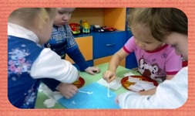
Возьмём бумажные салфетки, сомнём в комочек и покатаем в ладошках круговыми движениями и превратим в волшебный снежок. Снежок готов. Побросаем снежки друг в друга. Чтобы было веселее, включу музыку.
( Игра детей в снежки).
Введение в проблемную ситуацию. (Звучит весёлая музыка, затем плач).
В.: Как весело!!! Послушайте, кажется, кто-то плачет!
Это снежок. Что случилось? (снежок тихо рассказывает воспитателю).
В.: Я потерял свою маму-тучку. Я вылетел из тучки, полетел на землю и потерял маму.
2
Ребята, что нам делать?
В.: Давайте, сделаем маму-тучку для всех снежков, чтобы они знали, где их мама.
А снежки соберем в корзинку, чтобы они не растаяли. (Дети собирают снежки.)
Практическая работа.
В.: Дети, вставайте вокруг столов. Будем вместе делать большую пушистую тучку, наполнять её волшебными комочками – снежками. (Показ воспитателя).
Для этого нужно взять салфетку, смять этот кусочек салфетки, покатать в ладошках, окунуть в клей и положить на тучку, слегка прижать, за контур не выходить.
Давайте, вместе сделаем пушистую тучку. (Дети выкладывают комочки на тучку).
В.: Посмотрите, какая пушистая мама-тучка у нас получилась.
В.: промокните пальцы влажной салфеткой.
Физкультминутка.
В. Наши руки устали, отдохнем. Повторяйте за мной. (движения руками по тексту.)
Летел снежок, порхал снежок.
На ладошке моей,
отдохнуть присел
мы попросим его «Ты не беги, Ты посиди на ладошке моей,
Вместе нам будет с тобой веселей». (хлопки)
Практическая работа.
В.: А теперь нарисуем, как из тучки сыплется снег. (Показ.)
Возьму волшебную палочку, окуну в белую краску лишь кончик палочки и начинаю рисовать пятнышки от тучки и до самого конца листа.
«Снег идёт, снег идет».
Если краска закончилась, окунаем ещё раз кончик палочки в краску, лишнюю краску снимаем о край баночки и продолжаю рисовать пятнышки – снежки. Давайте, мы нарисуем, как снег сыплется из тучки.
«Снег идёт, снег идет. Вот так, вот так».
Дети рисуют пятнышки-снежки.
Молодцы!
Итог.
В.: Ребята, давайте поместим нашу картинку на доску, чтобы все увидели, какая красивая мама – тучка у нас получилась!
3
В.: Снежок, а ты нашёл свою маму-тучку?
Ребята, спросите у снежка, он нашел свою маму-тучку?
(Снежок говорит воспитателю).
Снежок: Да, я нашёл свою маму-тучку, спасибо ребята!
Вот, мы помогли снежку, скажите, как мы ему помогали?
Эту картинку покажем мамам и папам, и вы расскажите про снежок, который нашел свою маму-тучку.
В.: Снежок благодарит за помощь и дарит вам волшебные снежки.
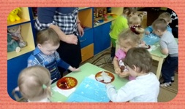
Дети благодарят за подарки.
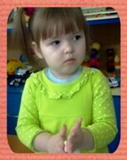
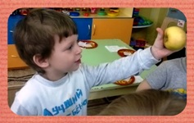
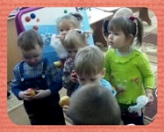
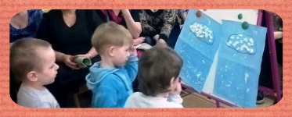

4

